Padres, acercad a los niños a Jesús

-Descubrid la importancia de regalar a los niños la fe, de tener a Jesús en la vida. ¡No les privemos de Jesús! ¡No se lo impidáis!
-Recordad que la catequesis les vale para mucho: -experimentar el amor del Padre Dios, descubrir que todos somos hermanos, aprender a amar y servir, contar con la fuerza interior del Espíritu para enfrentarnos a la vida, descubrir la fe y ser felices con Jesús.
-Padres, procurad realizar bien vuestra tarea: iniciadles en el conocer, despertad la admiración y el amor por Jesús, rezad con ellos, cread actitudes, comentad lo que se hace en catequesis, hablad con el catequista, acompañad a los niños a la misa dominical, participad en las reuniones de padres, aprovechad para poner la fe al día participando en la Penitencia y en las celebraciones parroquiales…

Te lo pedimos con María, reina de las Misiones. Amén.

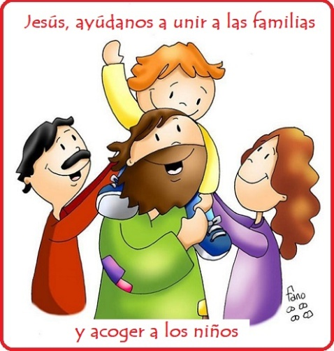

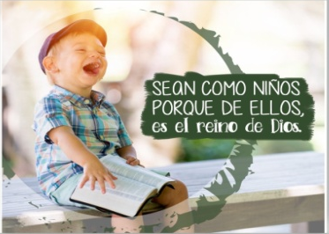
Evangelio
6-octubre-2024

27º ORDINARIO-B



Génesis 2,18-24: : ¿Estás celoso de mi? ¡Ojalá todo el pueblo fuera profeta!
El Señor Dios se dijo: «No es bueno que el hombre esté solo; voy a hacerle a alguien como él, que le ayude». Entonces el Señor Dios modeló de la tierra todas las bestias del campo y todos los pájaros del cielo, y se los presentó a Adán, para ver qué nombre les ponía. Y cada ser vivo llevaría el nombre que Adán le pusiera. Así Adán puso nombre a todos los ganados, a los pájaros del cielo y a las bestias del campo; pero no encontró ninguno como él, que le ayudase. Entonces el Señor Dios hizo caer un letargo sobre Adán, que se durmió; le sacó una costilla, y le cerró el sitio con carne. Y el Señor Dios formó, de la costilla que había sacado de Adán, una mujer, y se la presentó a Adán. Adán dijo: «Esta sí que es hueso de mis huesos y carne de mi carne! Su nombre será “mujer», porque ha salido del varón». Por eso abandonará el varón a su padre y a su madre, se unirá a su mujer y serán los dos una sola carne. Palabra de Dios.
SALMO 127: R/. Que el Señor nos bendiga todos los días de nuestra vida.
HEBREOS 2, 9-11: El santificador y los santificados proceden todos del mismo.
MARCOS 10, 2-16: Lo que Dios ha unido, que no lo separe el hombre.
Narrador: En aquel tiempo, acercándose unos fariseos, preguntaban a Jesús para ponerlo a prueba:
Fariseos: «¿Le es lícito al hombre repudiar a su mujer?».
Narrador: Él les replicó:
Jesús: «¿Qué os ha mandado Moisés?».
Narrador: Contestaron:
Fariseos: «Moisés permitió escribir el acta de divorcio y repudiarla».
Narrador: Jesús les dijo:
Jesús: «Por la dureza de vuestro corazón dejó escrito Moisés este precepto. Pero al principio de la creación Dios los creó hombre y mujer. Por eso dejará el hombre a su padre y a su madre, se unirá a su mujer y serán los dos una sola carne. De modo que ya no son dos, sino una sola carne. Pues lo que Dios ha unido, que no lo separe el hombre».
Narrador: En casa, los discípulos volvieron a preguntarle sobre lo mismo. Él les dijo:
Discípulos: «Si uno repudia a su mujer y se casa con otra, comete adulterio contra la primera. Y si ella repudia a su marido y se casa con otro, comete adulterio».
Narrador: Acercaban a Jesús niños para que los tocara, pero los discípulos los regañaban. Al verlo, Jesús se enfadó y les dijo:
Jesús: «Dejad que los niños se acerquen a mí: no se lo impidáis, pues de los que son como ellos es el reino de Dios. En verdad os digo que quien no reciba el reino de Dios como un niño, no entrará en él».
Narrador: Y tomándolos en brazos los bendecía imponiéndoles las manos.
Palabra del Señor. (Narrador-Fariseos-Jesús-Discípulos)

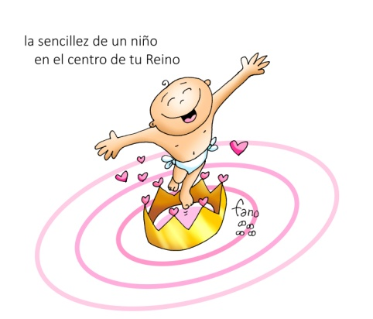




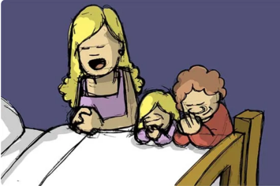

En el centro de tu Reino la sencillez de un niño
- VER: Vemos situaciones injustas
- A nuestro alrededor vemos situaciones injustas: no tratamos a todos por igual, no aceptamos a un compañero, nos burlamos de él porque es distinto o es de afuera, le pegamos, vemos a alguien de forma diferente. ¿Pasa esto entre tus amigos? ¿Está eso bien?
2. JUZGAR: La sencillez de un niño en el centro
- En el evangelio de hoy Jesús dice: “Dejad que los niños se acerquen a mí: no se lo impidáis, pues de los que son como ellos es el reino de Dios”.
Marcos 10, 2-16, película LUMO -RVC: https://youtu.be/3Ym4mGFvKOE
¿QUÉ NOS QUIERE DECIR JESÚS?
- Fano nos presenta este domingo un bello dibujo de un niño con la corona de rey, de esa corona solo sale alegría y corazones.
- Los niños pequeños son auténticos, son inocentes, no están maleados por el mal. Por eso Jesús los pone como ejemplo para ser de su grupo, para construir el Reino, para ser sus seguidores.
- Jesús quiere a todos por igual, mientras que en su época la gente discriminaba a las mujeres, a los pobres, a los que no seguían la religión judía. Por eso les decía: “si no sois como niños no entraréis en el Reino de Dios”, es decir, no seréis de mi pandilla.
- En el centro del Reino Jesús pone la sencillez de un niño, la sencillez de los que no cuentan, los que viven con humildad, los que sirven. En el centro del Reino pone el amor, que es paciente, entregado, apasionado, que no lleva cuentas porque es inagotable.
- Jesús hoy nos llama a sacar nuestro “niño interior”: esa sencillez de los niños, esa energía interior, esa fuerza inagotable, esas ganas de cambiarlo todo, ese amor que no da miedo a repartir, esa constante necesidad de que todo sea nuevo, incluso el mundo. Ese niño interior… es el Reino. ¿Qué te pide el evangelio de hoy?
Alex Navarro Mulet, cosas de Dios, explicación: https://youtu.be/lMognvZR2J4
Como recibir el Reino, Quiero Ver- 2024, reflexión: https://youtu.be/J3gqNz_D5kc
3. ACTUAR: Compromiso semanal
- Fíjate en las situaciones injustas, de discriminación que hay a tu alrededor en el cole, entre los compañeros, en la sociedad.
- Trata de hacer las cosas bien, acogiendo a todos sean como sean, perdonándoles, queriéndoles.
- Estate atento para no ser injusto con los demás, para no discriminar a nadie. Los niños tienen un corazón grande para perdonarse, bondad, amor, inocencia.
Dejad que los niños se acerquen, canto: https://youtu.be/Yphohq6O7Jc
¿Qué estás dispuesto a hacer? ¿Y en grupo?

